В «Институте Теплоэлектропроект» обсудили перспективные разработки приводов для ТЭС
February 27, 2013 by admin
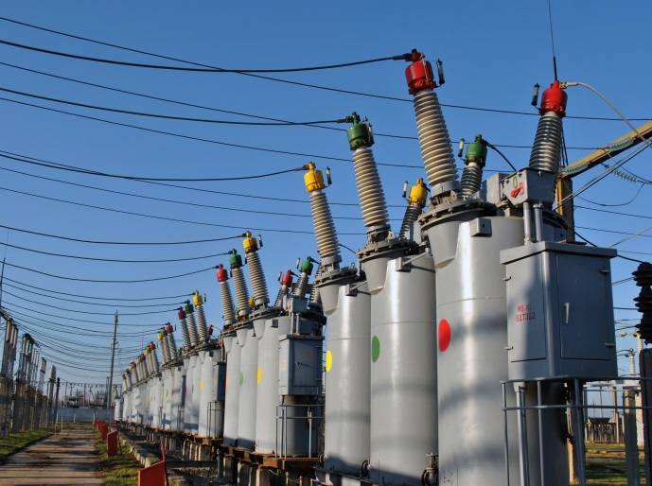

В филиале ОАО «Инженерный центр ЕЭС» – «Институт Теплоэлектропроект» состоялось заседание Научно-технического совета, посвященное проблемам и перспективам применения приводов запорной и регулирующей арматуры в АСУТП тепловых электростанций. Вопрос производства надежных приводов – ключевого элемента автоматизации – сегодня является актуальным для проектных компаний энергетической отрасли.
В заседании секции «Современные методы и средства автоматического управления технологическими процессами» НТС приняли участие представители российских и зарубежных компаний, специализирующихся на производстве приводов
(ОАО «Тулаэлектропривод», ОАО «Прибор» г.Курск, ОАО «Диамайда», ЗАО «ЧЭАЗ», НПФ «АТЭК» и другие).
Как было отмечено, основная проблема применения электроприводов заключается в том, что привода разработаны без учета особенностей совместного применения арматуры, привода и схемы управления приводом.
Это делает невозможным реализацию важных для привода функций, в частности планового пуска, динамического торможения, а также приводит к потере управляемости и бездействию системы безопасности при потере электропитания, что грозит серьезными повреждениями оборудования. Привод обеспечивает функции управления, защиты технологического оборудования ТЭС от разрушения в аварийных ситуациях и отвечает за надежное восприятие команд дистанционного управления, в том числе от АСУТП. В ходе заседания производители оборудования представили новые разработки, которые позволяют решить большинство из выявленных проблем. В частности, на модернизированных электроприводах могут быть применены бесконтактные пускатели и внешние модули управления, налажен цифровой обмен между приводом и программно-техническим комплексом (ПТК). На ТЭС могут быть применены интеллектуальные сборки управления приводами или полевые модули. Одним из перспективных направлений является применение пневмоприводов, которые до сих пор в России активно не использовались вследствие существенных конструктивных различий от традиционных электромеханических. Между тем, как показывает международный опыт применения пневмоприводов на объектах энергетики, они обладают рядом преимуществ: высоким КПД крутящего момента, быстродействием, минимальным энергопотреблением, малыми габаритами, безопасностью и защищенностью от помех, которые влияют на работы электроприводов. На заседании рассмотрены предложения о необходимости переработки действующих нормативных документов с учетом применения электроприводов с каналами цифровой связи и разработки новых нормативных документов по применению пневматических приводов и систем инструментального воздуха.
Для промышленных испытаний на соответствие требованиям технических характеристик головных образцов приводов «Фирме ОРГРЭС» совместно с заводами-разработчиками поручено составить программу сертификации и внедрения головных образцов на действующих объектах энергетики и организовать техническое сопровождение новой техники. По результатам обсуждения данной темы специалистами «Института Теплоэлектропроект» и предприятий – производителей приводов было принято решение развивать перспективные российские разработки пневматических и электрических приводов, рекомендовать их для применения на современных ТЭС. Пресс-служба ОАО «Инженерный центр ЕЭС» Новости данного раздела предоставляются пресс-службами компаний.

